Vocablo
SBD = Sistemas de Bases de Datos
SGBD = Sistema Gestor de Base de Datos
DBA = Data Base Admin / Administrador de base de datos

Resumen de Archivos

Archivo
Es un conjunto de registros homogéneos que contiene datos heterogéneos.

Registro
Conjunto de campos relacionados que contienen datos elementales.

Campo
Unidad atómica del registro.

Clasificaciones:
Según tipo de vida:
- Persistente: Como los archivos que conforman una BD.
- Temporal.
Según tipo de información:
- Programa (almacenan instrucciones para manipular datos).
- Datos

Métodos de organización de archivos.

Archivo secuencial
Para acceder a un dato N debo pasar por los N-1 anteriores. No existen posiciones sin usar, se accede a un dato de la forma en la que se fueron escribiendo uno a uno.
Alta: Agrega un registro al final del archivo.
Baja: No existe baja física, lo marca como una baja lógica con un valor testigo.
Modificación: Se puede reescribir en un registro.

Archivo Indexado
Tiene un área de datos y un área de índices, asocia una clave de registro a una dirección relativa en otra la otra tabla (la de índices).
El área de datos esta direccionada por el área de índices.
El área de índices contiene las claves y la dirección donde se ubican.
Alta: Se inserta el registro en el área de datos, y se guarda la clave con su dirección relativa en el área de índices.
Baja: Tiene baja física, se elimina el registro del área de índices y se cambia el puntero. O se hace una baja lógica.
Modificación: no creo que haga falta describir esto verdad?

Archivo Secuencial Indexado
El del tp, tiene 2 tablas como el anterior, una de índices y una de datos. La de datos se divide por bloques teniendo a lo último un área de overflow. La tabla de índices solo almacena índices del primer clave de cada bloque, junto a su dirección relativa.

Archivo Directo
Esto es lo que usábamos en C++ cuando abríamos un archivo.
Nos permite acceder de forma rápida a los registros usando su posición relativa, ya que tiene un acceso directo. Se establece el tamaño del archivo (filesize) y se lo ubica en memoria para usar. Es el más costoso en términos de memoria, pero más rápido en cuanto a consultas.

Comparación entre archivos
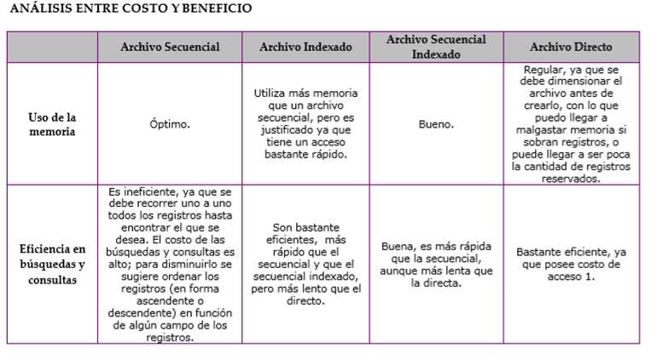

Resumen de que es una Base de Datos
El PPT está bastante bien resumido, pero acá recopilo todo para que me quede y ignoro algunas cosas, sin embargo, recomiendo encarecidamente leer el ppt.

¿Qué es un SBD?
Datos => Archivos => Tratamientos => Resultados
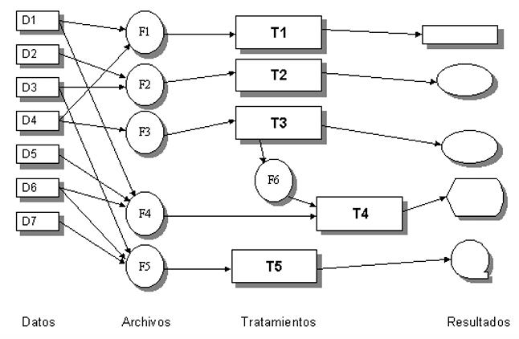
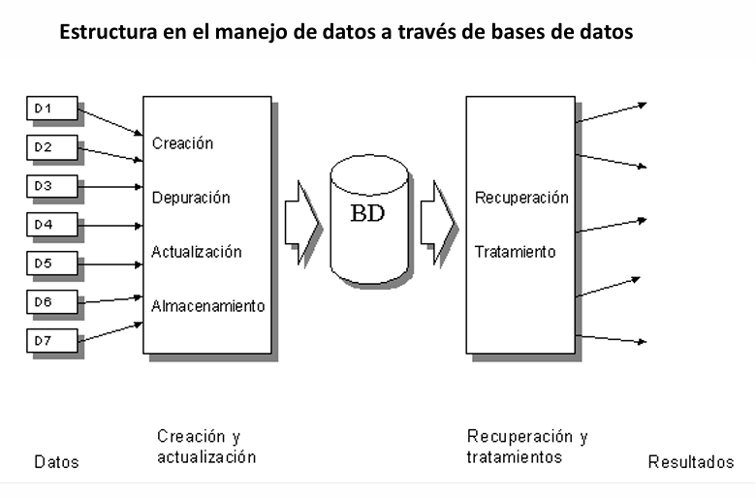
Es una colección de datos persistentes e independientes, utilizados por una determinada organización. Esta colección de datos esta estructurada en base a las relaciones naturales entre ellos, de modo que provee los caminos necesarios para atender a la necesidad de cada individuo que los necesite. Esta colección de datos a su vez es de redundancia mínima.
Una BD es Integrada y Compartida, porque esta integrada por archivos de forma que se elimina la redundancia total o parcialmente, y compartida porque cada pieza de la BD puede ser accedida por un conjunto de usuarios.

Esquemas de diseño (3)

Diseño Conceptual
Representación total y abstracta de los datos que componen la base, acá es cuando juega el DER. Mediante técnicas de relevamiento obtenemos como debería estar armada la estructura.

Diseño Lógico
Implementación del diseño conceptual utilizando un SGBD. Juega SQL pa.
Las entidades se convierten en tablas, las relaciones de 1:N se convierte en propagación de claves (primarias o foráneas), aunque a veces se crean tablas intermedias. Y las relaciones de N:M se convierten en tablas intermedias.

Diseño Físico
Implementar de forma eficiente el diseño lógico, es dependiente del SGBD y del equipo donde se implementa.

Ventajas (3)
Tiene bocha de ventajas, y no creo que las tomen, pero acá van las importantes:
- Los datos:
  - Tienen más independencia para tratamientos
  - Mayor disponibilidad
  - Eficaz recuperación, codificación y entrada.
- Resultados:
  - Mas coherentes
  - Mayor valor
- Usuarios:
  - Acceso rápido y sencillo
  - Fácil compartir datos
  - Mas flexibilidad.

Desventajas (3)
- Implementación:
  - Costosa a nivel lógico y físico.
  - No hay muchos estándares.
  - Larga y difícil puesta en marcha.
  - Recién es rentable a medio plazo.
- Requiere personal especializado.
- La teoría y práctica están desfazadas.

Componentes de los sistemas de base de datos (6)
- BD
- SGBD/Motores de bases de datos
- Programas de Aplicación
- Conjunto de usuarios
- Hardware
- Programas utilitarios (Ayudan a manejar la BD, backup, dev, etc)

Arquitectura General (3)
Tiene 3 tipos de vistas/niveles:
- Externa
Visión del usuario/grupo de usuarios.
- Conceptual
Representación total y abstracta de los datos que componen la base, podría ser el DER.

Nivel Interno
Nivel mas bajo de la arquitectura, como esta compuesto el almacenamiento físico de los datos de la base. Es dependiente del SGBD (Es decir, dependiendo que sistema para gestionar la base de datos utilizamos, cambiara el nivel interno), pero algunas cosas se comparten como:
- Estrategias de almacenamiento
- Técnicas de tuning y optimización
- Caminos de acceso (claves primarias, foráneas y índices)
- Control de acceso
- Organizaciones físicas
- // otras cosas locas

Funciones del DBA (6)
Son quienes administran la BD.
- Decidir el contenido, como se identifican las entidades y que datos tendrán.
- Decidir la estructura del almacenamiento y estrategia del acceso, como se representarán los datos de forma interna.
- Vincularse con los usuarios.
- Seguridad.
- Definir una estrategia de respaldo y recuperación.
- Controlar la BD para que tenga un desempeño aceptable.

SGBD
Es la colección de datos (SBD) + Programas para acceder a estos datos.
SBD + Programas = SGBD
Provee un lenguaje, herramientas y funciones para poder administrar la información de la bd, ya se extraer o almacenarla.
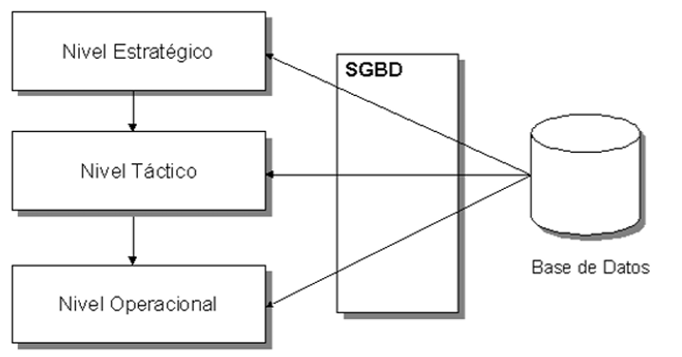

Funciones del SGBD
Debe proveer al DBA las herramientas adecuadas para implementar el diseño conceptual.
Debe proveer un lenguaje de definición de datos, y debe ser capaz de permitir definir las estructuras de datos de los 3 niveles, el externo, conceptual y interno.
- A nivel interno:
  - Espacio reservado para la base.
  - Longitud de campos.
  - Modo de representación de datos.
  - Caminos de acceso como punteros e índices.
- Nivel externo y conceptual:
  - Instrumentos para definir entidades, sus atributos, relaciones, etc.
- Manipulación de datos:
  - Permite a los usuarios base buscar, eliminar o modificar datos según las normas que da el DBA. (CRUD)
Esto se realiza gracias al lenguaje huésped (SQL o las instrucciones DML que se usen), y el uso del lenguaje anfitrión, que es el cual usamos para llamar a estas instrucciones.
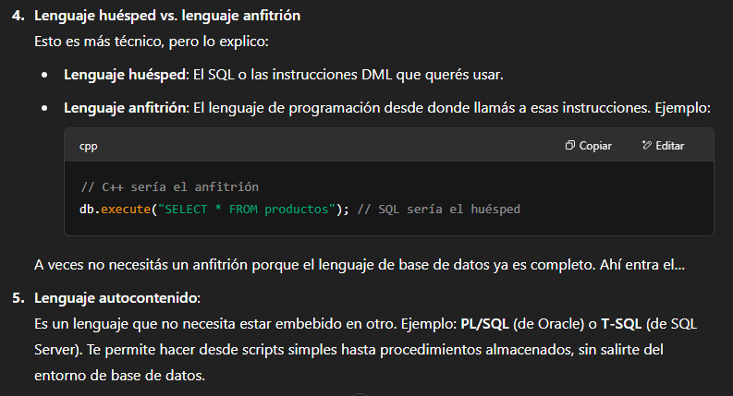
- De utilización:
  - Proporciona las interfaces necesarias para que los usuarios y el Admin la usen, dando funciones como cambiar el tamaño de los archivos, obtener estadísticas de uso, respaldos, seguridad, etc.

Lenguajes de SGBD
Existen distintos tipos de lenguajes depende la función, hay lenguajes de definición y de manipulación.
DDL: Data Definition Language
Lenguaje para definir la base de datos, acá se encuentran instrucciones como créate, alter o drop.
DML: Data Manipulation Language
Lenguaje para interactuar con los datos, acá se encuentran instrucciones como select, drop, update, insert.
Normalmente la relación va así, de un lenguaje huésped a un lenguaje anfitrión, donde el lenguaje huésped es quien tiene las instrucciones para interactuar o definir la base de datos, ósea es el DML o DDL, aunque SQL ya acapara estos 2 lenguajes y otros mas (es como un contenedor de lenguajes), y luego el lenguaje anfitrión (que podría ser C++, por ejemplo) lo utiliza lanzando instrucciones SQL.

DER

Generalización:
(T,S)
T es de total, también existe P de parcial. S de superpuesta, también existe E de exclusiva.
Vamos a poner el ejemplo de la entidad Empleado, de la cual heredan Administrador y Técnico. Si T es total, quiere decir que, si tengo un empleado, este es administrador o técnico, alguna de las 2 tiene que ser, no puede ser ninguna; mientras que P nos dice que puede no ser ni administrador ni técnico.
En resumen, poner total es algo así como indicar que Empleado es una clase abstracta, por lo que no puede usarse.
S de superpuesta quiere decir que un empleado puede ser Admin y técnico a la vez, mientras que exclusiva, no hace falta ser experto para darse cuenta por el nombre que o es uno o es otro, pero no puede ser ambos.

Teoría de Normalización
Existen 6FN, pero solo se suelen aplicar las primeras 3.
La idea de la normalización es agarrar datos complejos y transformarlos en conjuntos de datos mas pequeños, de tal forma que se eliminen redundancias, dependencias y sea más fácil de entender y mantener.
Mejora el esquema lógico, elimina duplicidad de datos.
Evita anomalías, y minimiza el impacto por cambios en los datos a futuro. Da mas claridad y seguridad, y da mas rendimiento (entre otras ventajas).
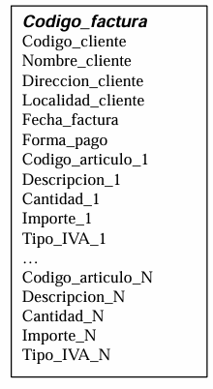

1FN
Para que una estructura de datos este en 1FN tenemos que garantizar que cada uno de sus datos tenga una estructura atómica, es decir, que no haya datos duplicados o multivaluados.
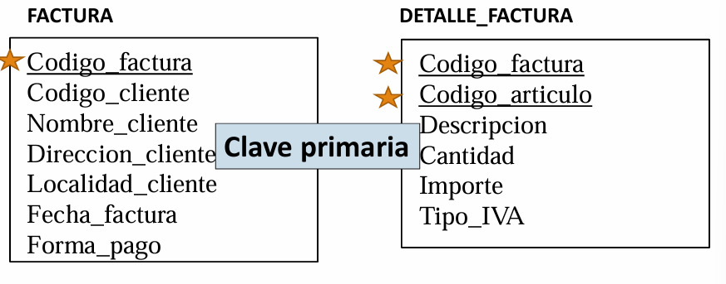

2FN
Debe estar en 1FN, y tenemos que garantizar que los atributos no clave dependan de la clave completa, y no solo de una parte. (Es decir, los atributos que no son clave dependan de la clave).
En criollo, si ves algo que no pinta nada con la clave de la tabla, fletealo.
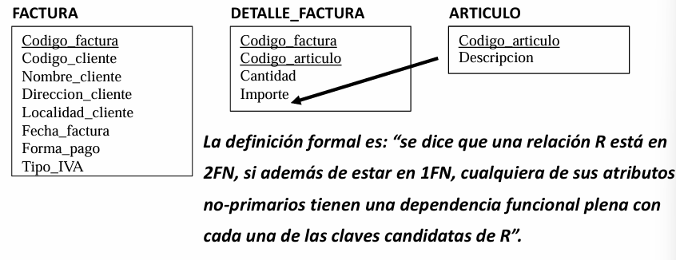

3FN
Debe estar en 2FN y evitar la transitividad de los datos. Todos los datos que no son clave deben ser independientes entre sí.
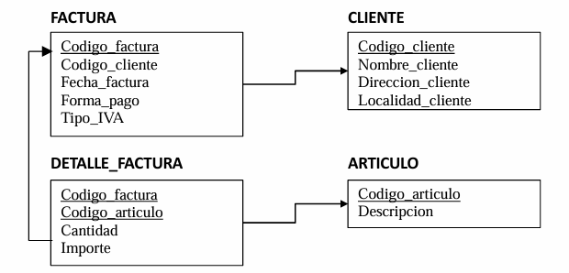

Claves en una BD
Es un atributo que identifica al registro.

Clave Primaria
Identifica inequívocamente al registro. Puede ser un atributo o un conjunto de atributos.

Clave candidata
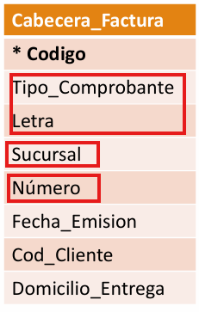
Columna con potencial para ser clave primaria, ya que cumple con los requisitos para representar al registro.

Clave secundaria
Se usa como un índice, permite al SGBD tener otra forma de ordenar una tabla, usando un criterio que no sea necesariamente el de la clave primaria. Es decir, que pueden ser otros campos de la propia tabla, la cual ya contiene una tabla primaria.
No tiene por qué ser único. Es decir, que no tiene por qué ser inequívoca.

Clave foránea
Apunta al registro único de otra tabla.

Algebra relacional
Útil para realizar consultas en una base de datos.

Selección
Permite seleccionar un subconjunto de tuplas de una relación R a todas aquellas que cumplan con las condiciones P.
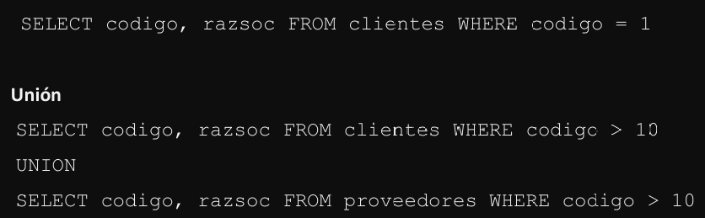

Intersección
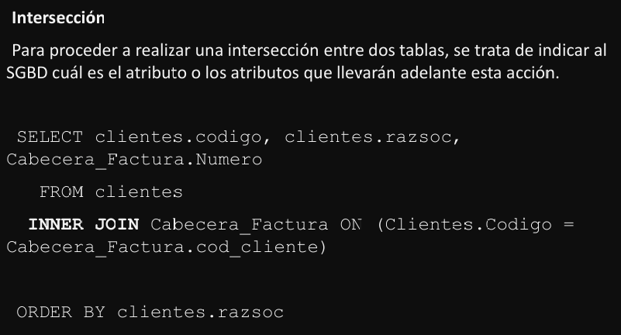

Producto Cartesiano
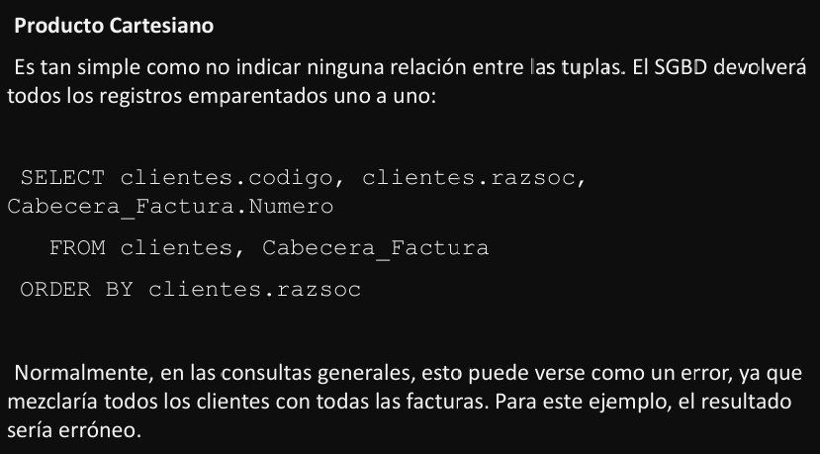

SQL – Structured Query Language
Es un lenguaje que abarca DDL (Data Definition Language) y DML (Data Manipulation Language). Permite operar directamente sobre la base de datos, permitiendo realizar consultas y operaciones de manipulación de datos como INSERT, DELETE, y UPDATE.

DDL
Se utiliza para definir y administrar objetos bases de datos, como la propia BD, tablas y vistas. CREATE, ALTER y DROP son instrucciones típicas para objeto.
Por ejemplo, las instrucciones CREATE TABLE, ALTER TABLE y DROP TABLE se utilizan para crear una tabla, modificar sus propiedades (agregar o borrar columnas, por ejemplo) y eliminar una tabla, respectivamente.

DML
Manipula los datos contenidos en los objetos base de datos. INSERT, SELECT, UPDATE y DELETE son instrucciones propias de DML.

Funciones Especiales

DATEDIFF
Como indica su nombre, nos da la diferencia de años.
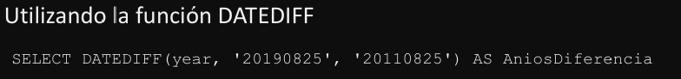

GROUP BY
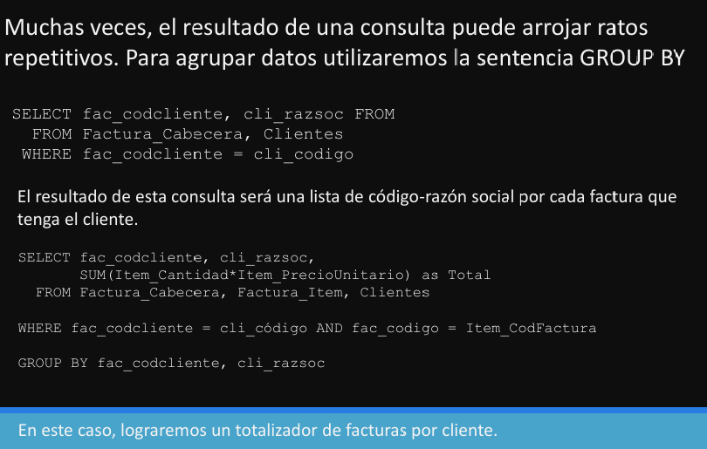

Funciones de agrupamiento
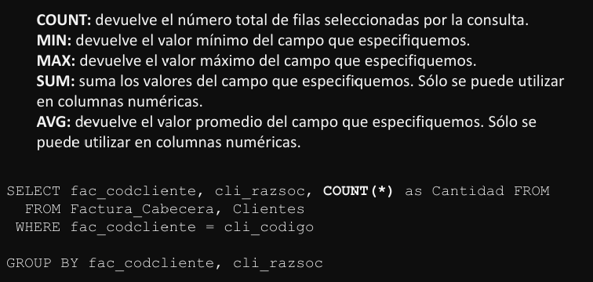

UNION vs UNION ALL
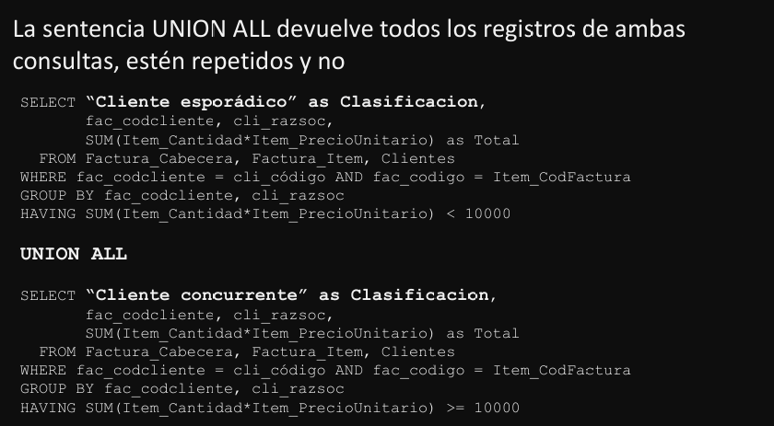

INTERSEC
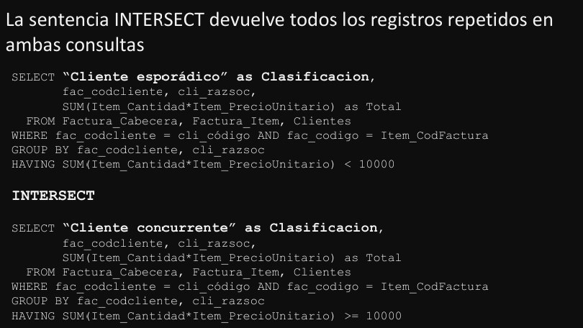

Yendo al DML

INSERT
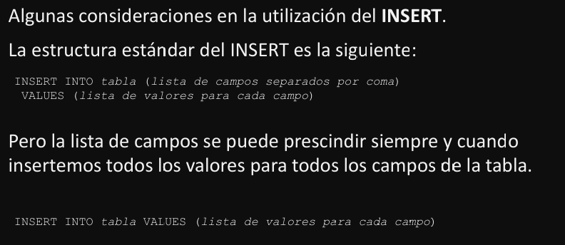
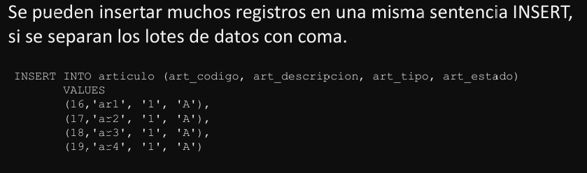

WHERE
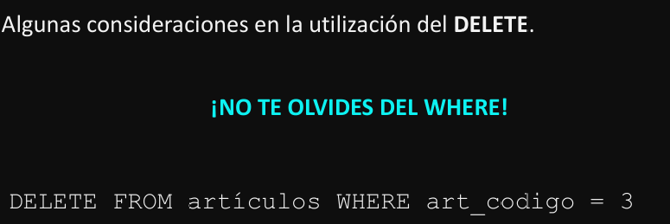

UPDATE
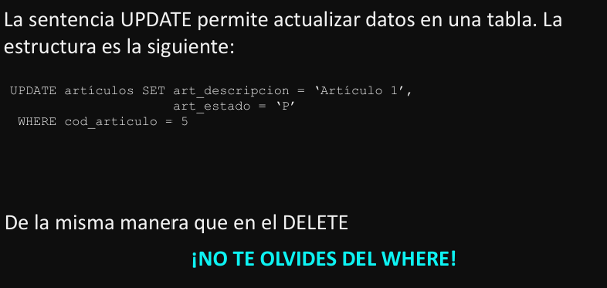

JOINS
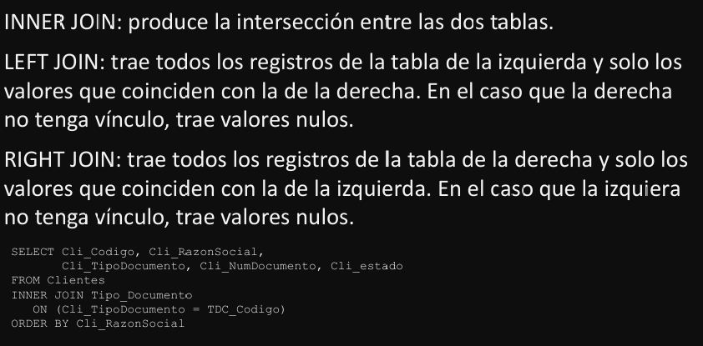

Variables en SQL
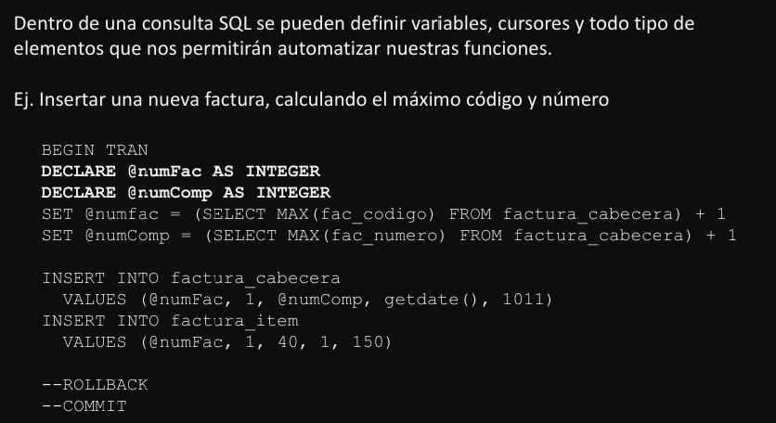

TRANSACCIONES y CONCURRENCIA
Los SGBDs son sistemas concurrentes, que admiten la ejecución de consultas y modificaciones al mismo tiempo desde diferentes usuarios. Por esto, el SGBD debe prever acciones y controles que preserven la integridad de los datos.

Transacción
Unidad de la ejecución de un programa. Puede incluir diferentes accesos a la base de datos, como consultas, actualizaciones, ejecuciones de procedimientos almacenados, vistas, etc.
Se inicia con la marca BEGIN TRAN y se finaliza con la confirmación COMMIT o la cancelación ROLLBACK.

Propiedades

Atomicidad
Ocurren totalmente, o no ocurren, por lo que se observan de forma atómica.
Casos a considerar
- Consultas unitarias: Se preserva la atomicidad, porque en sistemas compartidos la ejecución concurrente de dos consultas SQL puede ser incorrecta si no se toman las precauciones adecuadas.
- Operación abortada: En casos de error o para evitar bloqueos.

Consistencia
Toda transacción debe proporcionar un entorno especial para cada elemento de la misma. La ejecución aislada de la transacción conserva la consistencia de la base de datos.

Aislamiento
El SGBD debe garantizar que, cuando dos transacciones que se ejecuten al mismo tiempo, posean el correcto nivel de aislamiento de los datos para que no se produzcan inconsistencias.
Los datos se harán efectivos en la base de datos cuando se ejecute la sentencia COMMIT.

Durabilidad
Efectivos en la base de datos cuando se ejecute la sentencia COMMIT.

Elementos
Son las unidades de datos para los que se controla el acceso. Relación, tupla, campos, bloques, etc.
La granularidad es el tamaño de los elementos. A mayor granularidad, menos concurrencia.

Sistemas de grano fino
Tienen pocos elementos (o pequeños) dentro de la transacción.

Sistema de grano grueso
Muchos elementos, o grandes, dentro de la transacción.

Bloqueos
Un bloqueo es una información del tipo de acceso que se permite a un elemento. El SGBD impone los bloqueos necesarios en cada momento. El gestor de acceso a los datos implementa las restricciones de acceso. En algunos sistemas se permite que el usuario pueda indicar el bloqueo más adecuado (locking hints). Tipos de bloqueo con respecto a la operación:
read-locks: sólo permite lectura
write-locks: permite lectura y escritura

Niveles de bloqueos
Especifica la granularidad del bloqueo
• Fila: Fila individual
• Clave: Fila de un índice
• Página: Páginas (8Kb)
• Extent: Extensión (grupo de 8 páginas contiguas de datos o índices)
• Table: Tabla completa
• Database: Base de datos completa

Modos de bloqueos
• Compartido: para operaciones sólo de lectura. Se permiten lecturas concurrentes, pero ninguna actualización. (Puede generar confusión en la lectura de los datos)
• Actualización: para operaciones que pueden escribir. Sólo se permite que una transacción adquiera este bloqueo. Si la transacción modifica datos, se convierte en exclusivo, en caso contrario en compartido.
• Exclusivo: para operaciones que escriben datos. Sólo se permite que una transacción adquiera este bloqueo.
• Intención: se usan para establecer una jerarquía de bloqueo. Por ejemplo, si una transacción necesita bloqueo exclusivo y varias transacciones tienen bloqueo de intención, no se concede el exclusivo.
• Intención compartido. Bloqueo compartido.
• Intención exclusivo. Bloqueo exclusivo.
• Compartido con intención exclusivo. Algunos bloqueos compartidos y otros exclusivos.
• Esquema. para operaciones del DDL.
• Actualización masiva. En operaciones de actualización masiva

